Національний технічний університет України
«Київський політехнічний інститут ім. Ігоря Сікорського»

Факультет електроніки

Індивідуальні завдання №1-64

з дисципліни
Твердотільна електроніка – 3

підготовки бакалаврів
(назва освітньо-кваліфікаційного рівня)
спеціальності 153 Мікро- та наносистемна техніка
^{(шифр і назва)}
форми навчання денної
^{(денна/заочна)}

РОЗРОБНИК:
Ас., Королевич Любомир Миколайович
(посада, науковий ступінь, вчене звання, прізвище, ім’я, по батькові)

Вихідні дані вар.26
Тип схеми

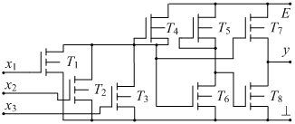

Данні для розрахунку:
- напруга живлення | E, | В | 11
- напруга логічної одиниці (не менше) | U¹, | В | 7
- напруга логічного нуля (не більше) | U⁰, | В | 0,8
- струм через навантажувальні транзистори | I_{load}, | мкА | 130
- ємність навантаження | C_{load}, | пФ | 8
- час включення | t_{ON}, | нс | 30
- час виключення | t_{OFF}, | нс | 140
- тип підкладки |  |  | КДБ-4
- матеріал затвору |  |  | Si*
- товщина затвору | d_{G}, | мкм | 0,4
- легування затвору з Si* | N_{G}, | 10 ¹⁸см^{–3} | 6,20
- щільність поверхневих станів | N_{SS}, | 10 ¹¹см^{–2} | 6,4
- товщина підзатворного діелектрика | d_{I}, | нм | 50
- доза легування вбудованого каналу | D_{S}, | мкКл / см | 0,9
- глибина вбудованого каналу | x_{ch}, | мкм | 0,36

- Розробка електричної принципової схеми мікросхеми на основі вказаного прототипу.

По умовам задана підкладка КДБ-4 (кремній, діркова провідність, легований фосфором, питомий опір 4 Ом∙см).
Згідно прототипу схема складається із активних MOSFET із індукованим каналом n-типу (Т1-Т3, Т6-Т8), навантаження в колах стоку - MOSFET із вбудованим каналом n-типу (Т4, Т5). Витік транзистора навантаження з’єднаний з його затвором, що забезпечує кращу швидкодію схеми, одночасно при більш високій вхідній напрузі інвертора і його меншій потужності.
Будуємо відповідну електричну принципову схему.

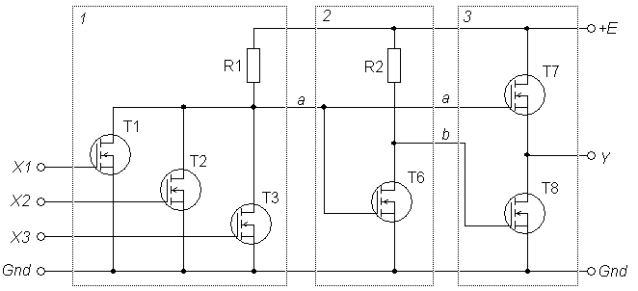

Рис. 1. Електрична принципова схема мікросхеми.

Схема розбивається три каскади: 1 - вхідний «3АБО-НІ», 2 - проміжний інвертор, 3 - вихідний двотактний.

- Побудова таблиці істинності та визначення логічної функції, яку виконує мікросхема.

Складємо таблицю істинності, де вказуємо для кожного із вхідних станів Х проміжні значення та вихідні

Входи |  |  |  |  | Вихід
X1 | X2 | X3 | a | b | Y
0 | 0 | 0 | 1 | 0 | 1
0 | 0 | 1 | 0 | 1 | 0
0 | 1 | 0 | 0 | 1 | 0
0 | 1 | 1 | 0 | 1 | 0
1 | 0 | 0 | 0 | 1 | 0
1 | 0 | 1 | 0 | 1 | 0
1 | 1 | 0 | 0 | 1 | 0
1 | 1 | 1 | 0 | 1 | 0

Вираз для функції виходу
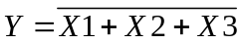
Це схема АБО-НІ із трьома входами.

- Розраховуємо порогові напруги транзисторів мікросхеми.

Розрахунок проводимо окремо для транзисторів із індукованим каналом та із вбудованим.
Активні транзистори - МДН-транзистора з індукованим каналом для випадку n-каналу з полікремнієвим затвором.
Із питомого опору (σ = 4 Ом∙см) визначаємо концентрацію домішок у підкладці по емпірічній формулі:
N_{B} = 4,5∙10¹⁵/σ = 4,5∙10¹⁵/4 = 1,125∙10¹⁵ см⁻³

Дані для розрахунку:
N_{SS} = 6,4∙10¹¹ см⁻² ;
d_{ox} =
N_{B} = 1,125∙10¹⁵ см⁻³ ;
N_{G} = 6,2∙10¹⁸ см⁻³ ;
D_{S} = 0,9∙10⁻⁶ Кл∙см⁻² ;
U_{n} = 0 В;
T = 300 К.

Розрахуємо питому ємність підзатворного оксиду, прийнявши відносну
діелектричну проникність оксиду ε_{ox} = 3,6, товщину оксиду під затвором d_{ox} = 1,2∙10⁻⁵ см:
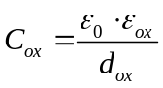= 8,8542∙10⁻¹⁴∙3,6/1,2∙10⁻⁵ = 2,655∙10⁻⁸ Ф/см²
де ε₀ = 8,8542∙10⁻¹⁴ Ф/см – електрична стала (діелектрична проникність вакууму).
Рівень Фермі при власній концентрації носіїв n_{i} = 1,5∙10¹⁰ см⁻³ (при Т=300 К):
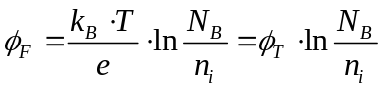= 25,85∙10⁻³∙ln(1,125∙10¹⁵/1,5∙10¹⁰) = 0,29 В
де 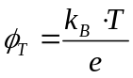 - температурний потенціал, ϕ_{Т} = 25,85 мВ при при Т=300 К.
Різниця робіт виходу при умові, що затвір і підкладка леговані домішками різного типу, складає
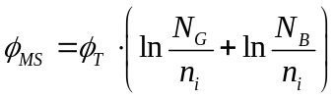=
= 25,85∙10⁻³∙{ ln(6,2∙10¹⁸/1,5∙10¹⁰) + ln(1,125∙10¹⁵/1,5∙10¹⁰)}= 0,803 В
Зсув порога за рахунок підлегування підкладки у області каналу (якщо є):
dU_{пор} = D_{S}/С_{ох} = 0,9∙10⁻⁶/2,655∙10⁻⁸ = 33,9 В

Порогова напруга
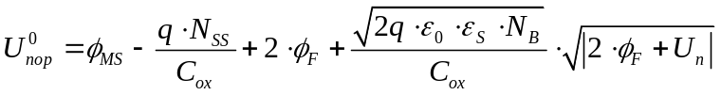=
= 0,803 – (1,6∙10⁻¹⁹∙6,4∙10¹¹/2,655∙10⁻⁸) + 2∙0,29 +
+ (2∙1,6∙10⁻¹⁹∙8,8542∙10⁻¹⁴∙11,8∙1,125∙10¹⁵)^{0,5} ∙ (2∙0,29)^{0,5}/2,655∙10⁻⁸ = -1,677 В
де ε_{S} = 11,8 - відносна діелектрична проникність кремнію.

Розрахувати геометричні розміри транзисторів.
Розрахувати геометричні розміри елементів пристрою захисту.
Запропонувати і описати технологію виготовлення мікросхеми, що проектується.

